يشوع

امتلاك جزئي لكنعان

غزو |  | امتلاك
الإصحاحات 1-12 |  | الإصحاحات 13-24
سيوف |  | غنائم
إظهار الإيمان |  | مكافأة الإيمان
دخول  كنعان | غزو  كنعان | تقسيم  كنعان
التحضير | الإخضاع | الإمتلاك
نهر الأردن | كنعان | سبطين ونصف الأسباط الشرقية  تسعة أسباط ونصف الأسباط الغربية
حوالي شهر واحد | حوالي 7 سنوات | حوالي 18 سنة
التحضير  (1-5) | العملية  (6-12) | التقسيم  (13-21) | المبادئ  (22-24)

الكلمة المفتاحية: الإمتلاك

الآية المفتاحية: لا يبرح سفر هذه الشريعة من فمك، بل تلهج فيه نهاراً وليلاً، لكي تتحفظ للعمل حسب كل ما هو مكتوب فيه. لأنك حينئذ تصلح طريقك وحينئذ تفلح (يشوع 1: 8)

البيان الموجز:
كانت الطريقة التي استطاعت بها إسرائيل غزو وامتلاك معظم أرض كنعان، من خلال الإيمان الشجاع بأن الله سوف يحقق وعده.

التطبيقات:

يرتكز الإيمان المطيع على وعود الله التي تأتي بالبركة.

الطاعة الجزئية تنتج صعوبات.

يشوع

مقدمة

1. العنوان: الإسمان العبري والإنجليزي للسفر متطابقان، إذ أن يشوع (יְהוֹשֻׁעַ Yehoshua) يعني يهوه يخلص، أو يهوه هو الخلاص (BDB 221ت 1)، كان اسمه الأصلي هوشع أي الخلاص (عد 13: 8)، لكن موسى غيره إلى يهوشع أي يهوه هو الخلاص (عد 13: 16)، وهو المقابل العبري للإسم اليوناني إيسوس أي يسوع. هذا لقب مناسب إذ يبدو أن يشوع هو الشخصية الرئيسية، ومهمته كقائد لإسرائيل هي مساعدة الشعب على فهم أن الله وليس يشوع، هو من يُخلّصهم بقهر الكنعانيين وتقسيم أرضهم لهم.

2. التأليف

أ. الدليل الخارجي: ينسب التقليد اليهودي هذا العمل إلى يشوع نفسه، ويقول التلمود أن يشوع كتب لبشقؤ كبه باستثناء الأعداد الخمسة الأخيرة، التي سجلها فينحاس.

ب. الدليل الداخلي: يدعي النص أن يشوع كتب أجزاء منه على الأقل (٨ :٣٢؛ ٢٤ :٢٦)، وتشير عدة أدلة إلى تأليف مبكر جداً: (١) الكاتب شاهد عيان للأحداث، إذ يصف ضمير المتكلم نحن ولنا المشاركين (٥ :١، ٦)، (٢) راحاب كانت لا تزال على قيد الحياة (٦ :٢٥)، (٣) اليبوسيون كانوا لا يزالون يسكنون أورشليم (١٥ :٦٣)، و(٤) أسماء قديمة للمدن الكنعانية مستخدمة (مثل: قرية أربع بدلاً من حبرون في ١٥ :١٣).

مع ذلك، مع أن وحدة الأسلوب والتنظيم تشير إلى مؤلف واحد، فلا بد من كتابة ثلاثة أقسام بعد موت يشوع: (1) استيلاء عثنيئيل على قرية سفر (15: 13-19؛ قارن قض 1: 9-15)، (2) الهجرة الشمالية لسبط دان (19: 47؛ قارن قض 18: 27-29)، و(3) موت يشوع ودفنه (24: 29-33). ينسب العديد من العلماء الإنجيليين هذه الإضافات الطفيفة إلى أليعازار الكاهن وابنه فينحاس (24: 33) في زمن القضاة.

وُلِد يشوع عبداً في مصر من نصف سبط أفرايم، ثم تحرر من العبودية في الأربعين من عمره (مساعد موسى الشاب؛ قارن خر ٣٣: ١١)، وبدأ قيادة إسرائيل في الثمانين من عمره، وقاد الأمة لمدة ثلاثين عاماً حتى موته عن عمر ناهز ١١٠ أعوام (٢٤: ٢٩).

3. الظروف

أ. التاريخ: يرتبط تاريخ فتح كنعان بتاريخ الخروج بكل تأكيد (أنظر ملاحظات سفر الخروج لدعم التاريخ المبكر حوالي عام ١٤٤٦ ق.م)، فقد كان كالب في الأربعين من عمره عند قادش، بعد عام واحد من الخروج (١٤ :٧؛ ١٤٤٥ ق.م)، وخمسة وثمانين بعد الغزو (١٤ :١٠)، وبما أن هذا الفارق البالغ ٤٥ عاماً يشمل ٣٨ عاماً من التيهان، فإن الغزو يستمر سبع سنوات من ١٤٠٥ إلى ١٣٩٨ ق.م (بدأ التيهان هو من عام ١٤٤٥ إلى ١٤٠٥ ق.م). هذا يجعل دخول كنعان في عام ١٤٠٥ ق.م، وختام سفر يشوع بعد سبع سنوات في عام ١٣٩٨ ق.م. مات يشوع بعد سنوات عديدة عن عمر يناهز ١١٠ أعوام (٢٣ :١؛ ٢٤ :٢٩)، ويعتقد البعض أنه مات بعد ثماني سنوات فقط (راجع TTTB، 53، وجدول شميدت الزمني لآباء وقضاة العهد القديم)، مع ذلك فإن التخمين الأكثر منطقية هو أنه مات بعد عشر سنوات إلى عشرين سنة (كامبل، BKC، 1 :367)، لذلك وباستثناء بعض الإضافات الطفيفة، كُتب سفر يشوع بعد عام 1398، وربما في وقت متأخر كعام 1378 ق.م.

ب. المستلمون: كان قراء سفر يشوع الأوائل هم بنو إسرائيل الذين كانوا معه في كنعان بعد غزو الأرض.

ت. المناسبة: مات موسى بعد أن قاد بني إسرائيل أربعين عاماً من التجوال في البرية، ثم تولى يشوع القيادة ليقود الأمة إلى امتلاك الأرض التي وعد الله بها. لاحظ أحد المعلمين أنه إذا تم تسمية السفر الثاني من الكتاب المقدس سفر الخروج (المخرج)، فإن هذا السفر السادس يمكن اعتباره الدخول (المدخل). تشهد الأمة في هذا السفر تحقيقاً جزئياً لوعد الأرض، الذي يعود إلى إبراهيم قبل حوالي 600 عام (راجع تك 12: 1، 7).

4. الخصائص

أ. يمثل سفر يشوع أسلوباً جديداً في تواصل الله مع شعبه، حتى هذه النقطة (أي في التوراة)، كان يهوه يتكلم من خلال الأحلام والرؤى أوالملائكة، مع ذلك بدءً من سفر يشوع، أصبحت شريعة موسى صوت الله في شكل مكتوب (١: ٨)، وتؤكد أهمية الكلمة المكتوبة في الأمثلة والوصايا التي يجب طاعتها (١: ٧، ٨ت؛ ٢٣: ٦-١٦)، والتحدث عنها (١: ٨أ)، والتأمل فيها (١: ٨ب)، وتكريمها (٨: ٣٢-٣٣)، وقراءتها (٨: ٣٤-٣٥).

ب. يتصدر سفر يشوع في القانون العبرية مجموعة الأسفار المسماة الأنبياء، وسبب ذلك محل جدل، لكن البعض يرى أن يشوع كان نبياً، بينما يرى آخرون أن هذا الترتيب يدل على أن هذا السفر (ضمن الأنبياء السابقين)، يوضح المبادئ التي بشر بها الأنبياء (كامبل، BKC، 1 :325).

ت. يسجل يشوع عدم اكتمال امتلاك الأرض، فمع أن ملكية الأرض كانت غير مشروطة (تك ١٢: ٧؛ ١٥: ١٨-٢١؛ ١٧: ٨)، إلا أن امتلاكها كان مشروطاً (تث ٢٩: ٩-٣٠: ٢٠)، وبينما وعد الله بأرض كنعان كاملة (١: ٤)، لم يمتلكها بنو إسرائيل كاملةً لعدم ثقتهم بالله فيها (١٣: ١)، ولذلك لم ينجز عهد الأرض الذي وعد بالأرض الممتدة، من وادي مصر إلى نهر الفرات (تك ١٥: ١٨) في عهد يشوع، بل إنه لا يزال غير مكتملاً.

ث. هناك العديد من المواضيع المشتركة التي تربط سفر التثنية ويشوع:

الموضوع تثنية يشوع

الحرب المقدسة كيفية القيام بذلك (إرشادات) كيف تم ذلك (تنفيذ)

امتلاك كنعان وعد امتلاك

حكم يشوع تعيين عمل

ناموس موسى مذكور إعادة الصياغة (يش 23-24)

الحجة

ينقسم سفر يشوع بسهولة إلى قسمين، يظهر كلاهما احتلال إسرائيل الجزئي لأرض الموعد تتميماً اوعد الله، حيث يسجل الجزء الأول (يشوع ١-١٢) كيف استولت الأمة على معظم أرض الكنعانيين من خلال إعداد دقيق (يشوع ١-٥)، واستغلت إيمان يشوع بالله (يشوع ٦-١٢). يصف الجزء الثاني (يشوع ١٣-٢٤) كيف استوطنت إسرائيل الأرض المحتلة، بتقسيمها إلى مناطق مخصصة للأسباط المعنية (يشوع ١٣-٢١)، وكيف بقيت هذه الأرض مستقرةً بطاعة العهد (يشوع ٢٢-٢٤). الغرض من كل قسم من هذه الأقسام، هو توعية الأمة بأن الإيمان المطيع القائم على وعود الله يجلب البركة.

الفرضية

امتلاك كنعان الجزئي التتميم الجزئي لوعد الأرض

1-12 غزو الأرض
1-5 التحضير
1 المسؤولية
2 الجواسيس
3 عبور الأردن
4 التذكار
5: 1-12 تحضير الشعب: الطقوس
5: 13-15 تحضير يشوع: الملاك
6-12 العملية
6-8 الوسط: أريحا، عاي
9-10 الجنوب: الجبعونيون، الأموريون
11: 1-15 الشمال: التحالف
11: 16-12: 24 الخلاصة

13-24 امتلاك الأرض
13-21 التقسيم
13: 1-7 فلسطين غير مخصصة
13: 8-33 الشرق (5ر2)
14: 1-19: 48 الغرب (5ر9)
14-15 يهوذا: كالب، الراحة
16-17 يوسف
18: 1-19: 48 7 أسباط
19: 49-21: 45 يشوع، القتلة، اللاويون
22-24 المبادئ
22 تجنب الحرب الأهلية: الوحدة
23: 1-24: 27 تجديد العهد: الطاعة
24: 28-33 الدفن: الإيمان

الملخص

البيان الموجز للسفر
كانت الطريقة التي استطاعت بها إسرائيل غزو وامتلاك معظم أرض كنعان، من خلال الإيمان الشجاع بأن الله سوف يحقق وعده.

1. كانت الطريقة التي غزا بها إسرائيل معظم أرض كنعان، من خلال الإيمان الشجاع بأن الله سوف يحقق وعده (يشوع 1-12).

- استعدت إسرائيل لاحتلال كنعان، من خلال طاعة قيادة يشوع العسكرية والروحية، كمثال على الثقة في الله وقادته (الإصحاحات 1-5).

1. أمر الله يشوع بأن يغزو الأرض بشجاعة، وبقوته التي تأسست على كلمة الله (الإصحاح 1).

2. اكتسب يشوع الشجاعة بفضل جاسوسين أبلغا عن إيمان راحاب (الإصحاح 2).

3. وثق يشوع بالله عندما عبر الأردن معجزياً، لتعليم إسرائيل الثقة بالله وقادته (الإصحاح 3).

4. بنى بنو إسرائيل نصباً تذكارياً لعبورهم المعجزي لنهر الأردن، حتى لا ينسوا عمل الله من أجلهم (الإصحاح 4).

5. أعد يشوع إسرائيل روحياً لفصل الشعب ليكون ملتزماً بالثقة في وعود الله (5: 1-12).

6. أعد يسوع قبل التجسد يشوع للغزو، لإظهار الله كالقائد الرئيسي لإسرائيل (5: 13-15).

- غزت إسرائيل كل منطقة من مناطق كنعان على حدة، واثقة بإرشاد الله السيادي للتمتع ببركته الموعودة (الإصحاحات 6-12).

- أظهر غزو وسط كنعان في أريحا وعاي، كيف أن الطاعة تؤدي إلى بركة الله (الإصحاحات 6-8).

- هزمت إسرائيل أريحا بشكل معجزي وغير عادي رغم الصعوبات الهائلة، لتعليم الأمة أن تطيع خطة الله للنصرة (الإصحاح 6).

- تشير الهزيمة الأولية لإسرائيل على يد عاي، قبل أن تسيطر إسرائيل أخيراً على المدينة، إلى أن الخطية بين الناس تمنعهم من اختبار خلاص الله (الإصحاحان 7-8).

2. يظهر غزو جنوب كنعان الحاجة إلى الثقة في الله، وليس في الذات لتحقيق النصرة (الإصحاحان 9-10).

- يظهر العهد الأحمق لإنقاذ الجبعونيين المخادعين، الحاجة إلى الثقة في الله بدلاً من الحكمة البشرية (الإصحاح 9).

- أدى دفاع الله عن الجبعونيين بواسطة حجارة البرد وطول النهار، إلى هزيمة الأموريين وجنوب كنعان، مما يدل على أن الإيمان المطيع فقط هو الذي يجلب النصرة (الإصحاح 10).

3. يظهر غزو تحالف الجيوش في شمال كنعان، يد الله السيادية في تحقيق وعده (11: 1-15).

4. يوضح ملخص الغزو أن الله قد حقق وعده لإسرائيل، بأن تمتلك كل مكان تطأه قدميها (11: 16-12: 24؛ قارن 1: 3).

2. كانت نتيجة إيمان إسرائيل الشجاع، أنهم استقروا في أرض كنعان (الإصحاحات 13-24).

- يعلمنا تقسيم إسرائيل لأرض الموعد المحتلة لكل سبط، ويشوع، والقاتلين، واللاويين، المكافآت السعيدة للإيمان والطاعة (الإصحاحات 13-21).

1. كانت المناطق الساحلية غير مخصصة لأن إسرائيل فشلت في غزوها، مما يدل على أن إسرائيل كانت تمتلك فقط الأرض التي وضعت أقدامها عليها، وفقاً لوعد الله (13: 1-7؛ قارن 1: 3).

- تظهر أجزاء من السبطين ونصف الشرقيون، أنهم حافظوا على الوحدة الوطنية أثناء قتالهم من أجل الأسباط الأخرى، تماماً كما قاتلت تلك الأسباط من أجلهم (13: 8-33).

3. تظهر أجزاء الأسباط الغربية التسعة والنصف لإسرائيل، المكافآت السعيدة للإيمان والطاعة (14: 1-19: 48).

- جاءت أرض يهوذا ويوسف ونصف منسى بالقرعة في الجلجال (الإصحاحات 14-17).

(1) حصلت يهوذا على أرض عبر جنوب كنعان من البحر الميت إلى فلسطية (الإصحاحان 14-15).

- تحتل كالب جزء من جنوب شرق يهوذا (الإصحاح 14).

- تمتد بقية حدود يهوذا من البحر الميت إلى فلسطية، في كل منطقة باستثناء مدينة اليبوسيين أورشليم (الإصحاح 15).

(2) حصل يوسف على أرض أفرايم ونصف سبط منسى في وسط كنعان، من نهر الأردن إلى البحر الأبيض المتوسط (الإصحاح 16-17).

- تم الحصول على الأراضي للأسباط السبعة الأخرى، عن طريق المسح الطوبوغرافي والقرعة في شيلوه (18: 1-19: 48).

(1) انتقلت الأسباط المتبقية إلى شيلوه، إذ أضيف المسح الطبوغرافي إلى عملية إلقاء القرعة لتحديد الميراث (18: 1-10).

(2) تكتمل أجزاء الأرض غير المخصصة بتوزيعات لبنيامين، وشمعون، وزبولون، ويساكر، وأشير، ونفتالي، ودان (18: 11-19: 48).

4. تظهر الأرض بالنسبة ليشوع والمحاربين واللاويين، المكافآت السعيدة للإيمان المطيع (19: 49-21: 45).

- يحصل يشوع على مدينة تمنة سارح في منطقة جبل أفرايم (19: 49-51).

- هناك ست مدن ملجأ بين مدن اللاويين، تحمي قاتلي الموت العرضي، حتى موعد محاكمتهم وحتى موت رئيس الكهنة (الإصحاح 20).

- قامت ثمانية وأربعون مدينة لاوية، بنشر المعلمين في كل الأرض، بدلاً من إعطائهم ميراثاً جغرافياً واحداً (الإصحاح 21).

- يحفز التركيز الإسرائيلي على الوحدة والطاعة والإيمان، تجديد العهد من أجل الإستمرار في احتلال أرض الموعد (الإصحاحات 22-24).

1. تكاد الأسباط الغربية أن تخوض حرباً ضد الأسباط الشرقية، التي بنت مذبحاً تذكارياً لتشجيع العبادة في مقدس الرب، وللتأكيد على أهمية الوحدة في إسرائيل (الإصحاح 22).

2. تؤكد وصية يشوع بتجديد العهد قبل وفاته، أن طاعة العهد هي الأساس لاستمرار احتلال الأرض (23: 1-24: 27).

- يسجل ملحق ربما كتبه فينحاس، أن يشوع ويوسف وألعازار، عاشوا جميعهم في مصر ولكنهم دفنوا في كنعان، بالإيمان بأمانة الله في الوفاء بوعوده (24: 28-33).

العبورات المعجزية

بحر القصب (الأحمر) | نهر الأردن
خروج 14 | يشوع 3
بحر | نهر
موسى | يشوع
بداية التيهان | نهاية التيهان
مغادرة مصر | مغادرة مؤاب
دخول سيناء | دخول كنعان
قتل المصريين | لم يتم قتل أحد
نشيد تذكاري (خر 15) | حجر تذكاري (يش 4)
قناة ضيقة (خر 14: 22) | سهل 30 كم (يش 3: 16)
استغرق الليل كله | استغرق عدة ساعات
قاد العمود الطريق | قاد الكهنة الطريق
سبقه الختان | تبعه الختان
سبقه الفصح | تبعه الفصح
تبعه التذمر | تبعه الغزو
أعطى الحرية | أعطى الراحة*
يصور الخلاص | يصور التمجيد
النمط المضاد هو الحياة المسيحية | النمط المضاد هو حياة الملكوت
2 مليون شخص | 2 مليون شخص
اليوم العاشر من الشهر الأول (خر 12: 2-3)  = 10 نيسان 1445 ق.م | اليوم العاشر من الشهر الأول (يش 4: 19، 23)  = 10 نيسان 1405 ق.م

* يش ١: ١٣، ١٥؛ ٢٢: ٢٣ب؛ ١٤: ١٥؛ ٢١: ٤٤؛ ٢٢: ٤؛ ٢٣: ١

معارك غزو يشوع

جون هـ. والتون، المخططات الزمنية وخلفية العهد القديم، الطبعة الثانية، 38

تأمين الممر الوسطي
المقاوم | موقع المعركة | الإشارة في يشوع
أريحا | أريحا | 6: 12-27
عاي | عاي | 7: 2-6
عاي وبيت إيل | عاي | 8: 1-29

التحالف الجنوبي
تحالف الأموريين بقيادة أدوني صادق ملك أورشليم، ويضم حبرون ويرموت ولخيش وعجلون | اللقاء الأول في جبعون مع مطاردة عبر بيت حورون ووادي أيلون وانتهاءً بعزيقة | 10: 1-27

متابعة الحصار على مقيدة ولبنة ولخيش وجازر وعجلون وحبرون ودبير (10: 28-39)

التحالف الشمالي
تحالف بقيادة يابين ملك حاصور وشمل العديد من مدن الشمال | اللقاء الأول عند مياه ميروم مع المطاردة غرباً إلى صيدا ومسرفوث الرئيسية ووادي المصفاة إلى الشمال الشرقي | 11: 1-9

متابعة الحصار في حاصور ومدن ملكية أخرى لم تُذكر أسماؤها (11: 10-15)

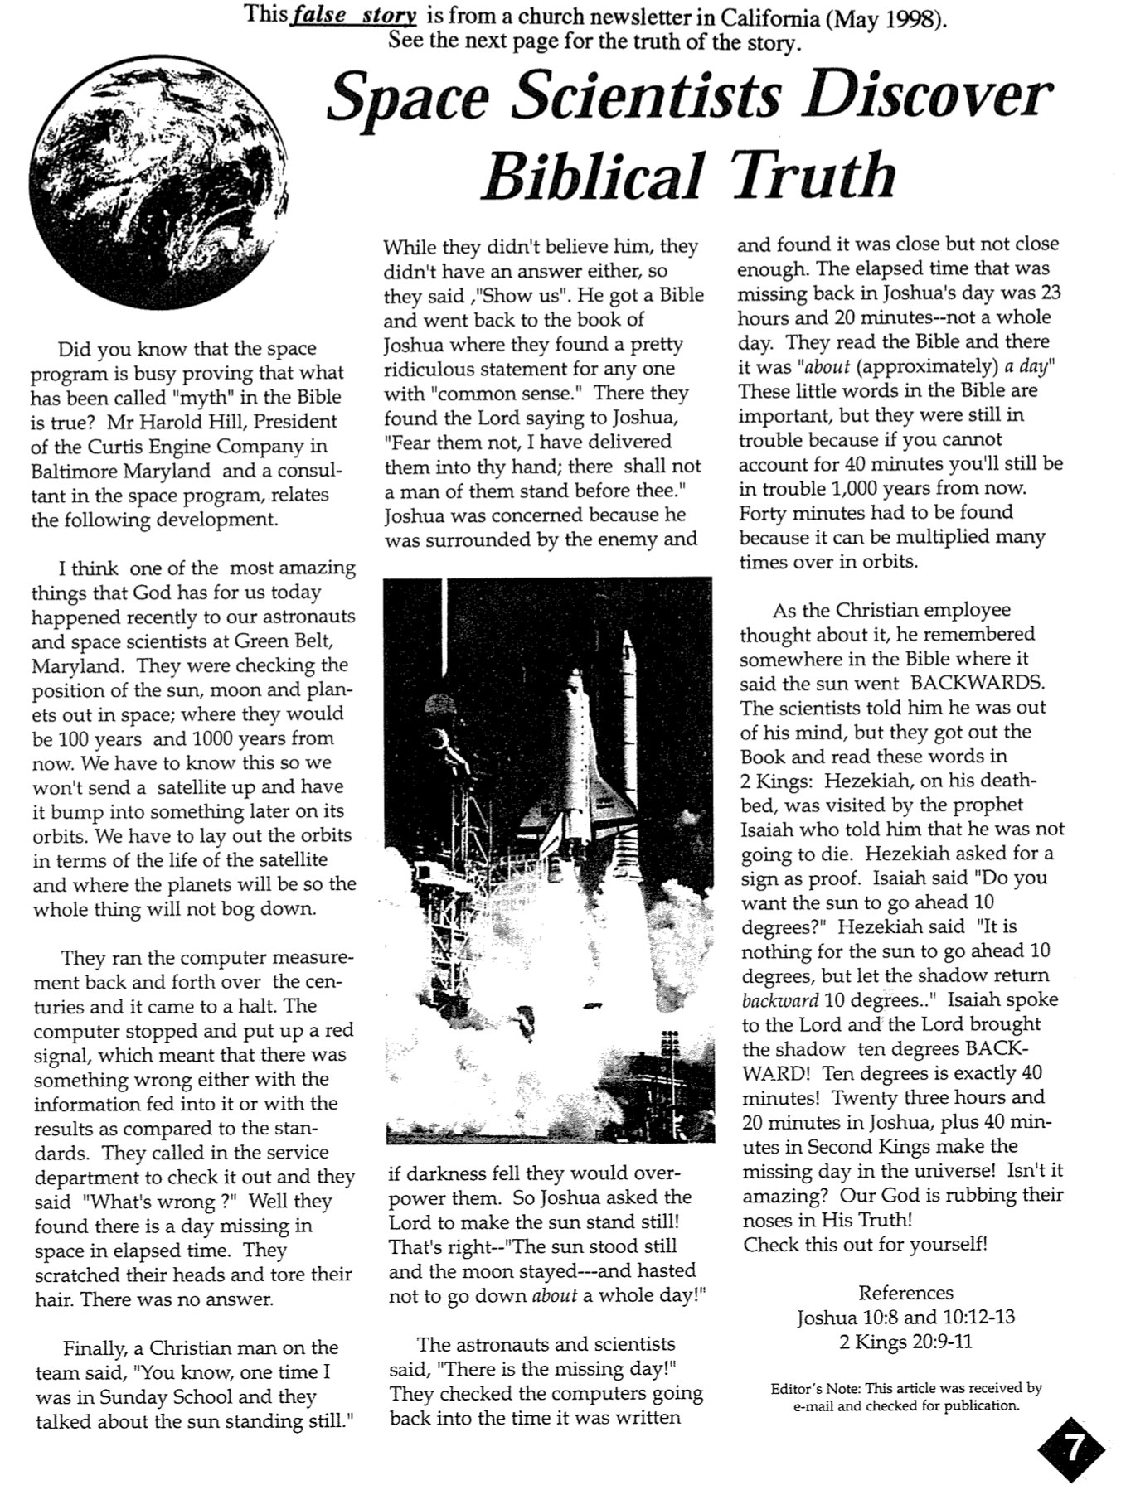
هذه القصة الكاذبة من نشرة كنيسة في كاليفورنيا (أيار ١٩٩٨).
أنظر الصفحة التالية لمعرفة حقيقة القصة.
This false story is from a church newsletter in California (May 1998).
See the next page for the truth of the story.
يكتشف علماء الفضاء
حقيقة كتابية

ووجدوا أنها قريبة ولكن ليس بما يكفي، كان الوقت المنقضي المفقود في زمن يشوع ٢٣ ساعة وعشرين دقيقة وليس يوماً كاملاً. قرأوا الكتاب المقدس ووجدوا أنه نحو يوم. هذه الكلمات الصغيرة في الكتاب المقدس مهمة، لكنهم ما زالوا يواجهون مشكلة، لأنه إذا لم تتمكن من حساب ٤٠ دقيقة، فستظل في مشكلة بعد ١٠٠٠ عام من الآن. كان لا بد من إيجاد الأربعين دقيقة، لأنها قابلة للتضاعف مرات عديدة في المدارات.

بينما كان الموظف المسيحي يفكر في الأمر، تذكر في مكان ما في الكتاب المقدس أن الشمس ترجع إلى الوراء.
أخبره العلماء أنه فقد عقله، لكنهم أخرجوا الكتاب وقرأوا هذه الكلمات في سفر الملوك الثاني: زار النبي إشعياء حزقيا على فراش موته، وأخبره أنه لن يموت، فطلب ​​حزقيا آية كدليل. قال أشعياء: هل تريد أن تتقدم الشمس عشر درجات؟ قال حزقيا: ليس من العيب أن تتقدم الشمس عشر درجات، بل ليرجع الظل إلى الوراء عشر درجات... كلّم إشعياء الرب، فأعاد الظل عشر درجات إلى الوراء، عشر درجات تساوي أربعين دقيقة بالضبط، ثلاث وعشرون ساعة وعشرين دقيقة في سفر يشوع، بالإضافة إلى أربعين دقيقة في سفر الملوك الثاني تشكل يوماً مفقوداً في الكون! أليس هذا أمراً مدهشاً؟ إلهنا يفرك أنوفهم بصدقه.
تأكد من ذلك بنفسك.

المراجع
يشوع 10: 8 و 10: 12-13
2 ملوك 20: 9-11

ملاحظة من المدقق: تم الحصول على هذا المقال بالبريد الإلكتروني وتم تدقيقه للنشر

هل تعلم أن برنامج الفضاء يعمل جاهداً على إثبات صحة ما يسمى أسطورة في الكتاب المقدس؟ يروي السيد هارولد هيل، رئيس شركة كورتيس للمحركات في بالتيمور ماريلاند، ومستشار برنامج الفضاء التطور التالي.

أعتقد أن أحد أروع ما أعده الله لنا اليوم، قد حدث مؤخرًا لرواد الفضاء وعلماء الفضاء في جرين بيلت بولاية ماريلاند، فقد كانوا يتحققون من مواقع الشمس والقمر والكواكب في الفضاء؛ أين ستكون بعد مئة عام وألف عام من الآن. علينا أن نعرف هذا حتى لا نرسل قمراً صناعياً، ويصطدم بشيء ما لاحقاً في مداره. علينا أن نخطط للمدارات وفقاً لعمر القمر الصناعي ومواقع الكواكب، حتى لا يتعثر المشروع بأكمله.

أجروا قياسات حاسوبية ذهاباً وإياباً على مر القرون فتوقف. توقف الحاسوب وأصدر إشارة حمراء، مما يعني وجود خطأ ما، إما في المعلومات المدخلة إليه، أو في النتائج مقارنةً بالمعايير. اتصلوا بقسم الصيانة للتحقق من الأمر، وقالوا: ما المشكلة؟ حسناً، وجدوا يوماً مفقوداً في الفضاء خلال الزمن المنقضي، حكوا رؤوسهم ونتفوا شعرهم. لم يجب أحد.

وأخيراً، قال رجل مسيحي في الفريق: أتعلمون أنني في إحدى المرات كنت في مدرسة الأحد وتحدثوا عن وقوف الشمس.

وإذا حل الظلام فقد سيطروا عليهم، فطلب يشوع من الرب أن يثبت الشمس! هذا صحيح - ثبتت الشمس، ودام القمر - ولم يعجل في الغروب نحو يوم كامل.

قال رواد الفضاء والعلماء: ها هو اليوم المفقود. فحصوا أجهزة الكمبيوتر بالرجوع إلى الوقت الذي كتب فيه.
مع أنهم لم يصدقوه، لم يكن لديهم إجابة أيضاً فقالوا: أرنا، فأخذ كتاباً مقدساً وعاد إلى سفر يشوع، فوجدوا عبارة سخيفة جداً لمن يملك العقل السليم، هناك وجدوا الرب يقول ليشوع: لا تخف منهم، فقد دفعتهم إلى يدك، ولن يقف أحد منهم أمامك. كان يشوع قلقاً لأنه كان محاطاً بالعدو،

أسطورة هارولد هيل

من: KBertsche@aol.com
الموضوع: أسطورة هارولد هيل
التاريخ: الأحد 7 حزيران 1998 19:46:26

تلقيت أربع رسائل بريد إلكتروني تكرر أسطورة هارولد هيل خلال الشهر الماضي، لذا فكرت أنها تستحق رداً مفصلاً. يرجى إعادة توجيه هذه الرسالة إلى أي شخص يرسل إليك القصة، أو أي شخص أرسلتها إليه، أو أي شخص تعتقد أنه قد يكون متأثراً بها. أسطورة هارولد هيل هي "أسطورة شعبية مسيحية، متداولة منذ حوالي 30 عاماً بشكلها الحالي، وهي مستندة إلى كتاب تم نشره قبل أكثر من 100 عام في 1890، وقد بدأت مؤخراً بالإنتشار على الإنترنت.

تحكي قصة هارولد هيل عن علماء ناسا، الذين كانوا يحسبون مواقع الأجرام السماوية بشكل عكسي، وكانت أجهزة الكمبيوتر الخاصة بهم تعترض على التناقضات في الحسابات، حتى أقنعهم أحد المسيحيين في الحشد بإدخال يوم يشوع المفقود [يش 10: 8، 12-13] والدقائق الأربعين المفقودة من حزقيا [2 ملوك 20: 9-11]، مما أسعد أجهزة الكمبيوتر، وثبتت صحة هذه المعجزات الكتابية [أنظر الصفحة السابقة للقصة الكاملة].

أولاً: هذا هراء مطلق. عند إجراء الحسابات لإيجاد حركة الأجرام السماوية، لا سبيل لمعرفة ما إذا كانت الأيام أو الساعات أو الأشهر مفقودة في الماضي، ستسير المعادلات بسلاسة للأمام أو للخلف، جاهلة بهذه الأمور، فبدون مرجعٍ خارجي لمقارنة الحسابات، لن يعلم أحد أنهم يحسبون مواقع خاطئة، عند إجراء المعادلات بشكل عكسي.

ثانياً: مصدر هذه القصة مشكوك فيه للغاية إذ تنفي ناسا هذه الرواية، مع أن هارولد هيل روى هذه القصة بالفعل، إلا أن علاقته بناسا كانت سطحية جداً، وقد كشف المؤمنون الذين تحققوا من هذه القصة كشفوا عن صلته المشبوهة مع ناسا، وعن قصة أقدم مشابهة جداً كتبها ريمر عام ١٩٣٦ (قبل ناسا بفترة طويلة)، يزعم أنها مبنية على كتاب توتن الصادر عام ١٨٩٠ (قبل أكثر من ١٠٠ عام!)، والتي يبدو أنها لم تستند إلى أي حسابات سماوية، حيث يبدو أن هذه قصة قديمة تزينت على مر السنين، وأن ارتباطها بميكانيكا السماوات وناسا لا أساس له من الصحة على الإطلاق.

من المخيب للآمال جداً بالنسبة لي أنه في مجتمعنا الحديث المتطور والعلمي، لا يزال من الممكن خداع الناس بمثل هذه الترهات، ولا أدري إن كان هذا يدل على سوء التعليم العلمي في هذا البلد، أم على عزوف المسيحيين عن التفكير النقدي (ربما بعضاً من كليهما). علينا أن نكون حكماء كالحيات (مت ١٠: ١٦)، ومتشككين في مثل هذه الروايات، لا نريد ولا نحتاج إلى اللجوء إلى الأكاذيب لدعم حقيقة الكتاب المقدس، وكما يقول جيمس كيفر عن هذه الأسطورة: العبرة: عندما تواجه قصصاً تبدو وكأنها تؤكد حقيقة الإيمان المسيحي، ولا يمكنك تتبعها إلى مصدر موثوق، أو عندما تكون هناك أسئلة بلا إجابة مثل كيف نعرف هذا؟ فمن الأفضل عند تقييمها، أن تخطئ في جانب النقد المفرط بدلاً من القليل منه.

د. كيرك بيرتشي

________

ملاحظة: الدكتور بيرتشي حاصل على درجة الدكتوراه في الفيزياء، وكان يدرس في معهد ويسترن اللاهوتي في سان خوسيه، كاليفورنيا، عندما كتب هذه الرسالة الإلكترونية عام ١٩٩٨. لمزيد من المعلومات يقدم هذه الروابط (تم التحديث في ٢ نيسان ٢٠١٢ من بريده الإلكتروني):

http://www.snopes.com/religion/lostday.asp
http://www.57piano.com/scispks.htm#Mark11
http://imagine.gsfc.nasa.gov/docs/ask_astro/answers/970325g.html (ملاحظة: هذا المرجع الأخير يحتوي على معلومات علمية جيدة، لكنه يكشف عن وجهة نظر منخفضة ومقيدة للغاية للحقيقة الكتابية.)

غزو كنعان
كتاب الموارد البصرية للكتاب المقدس، 45
يشوع
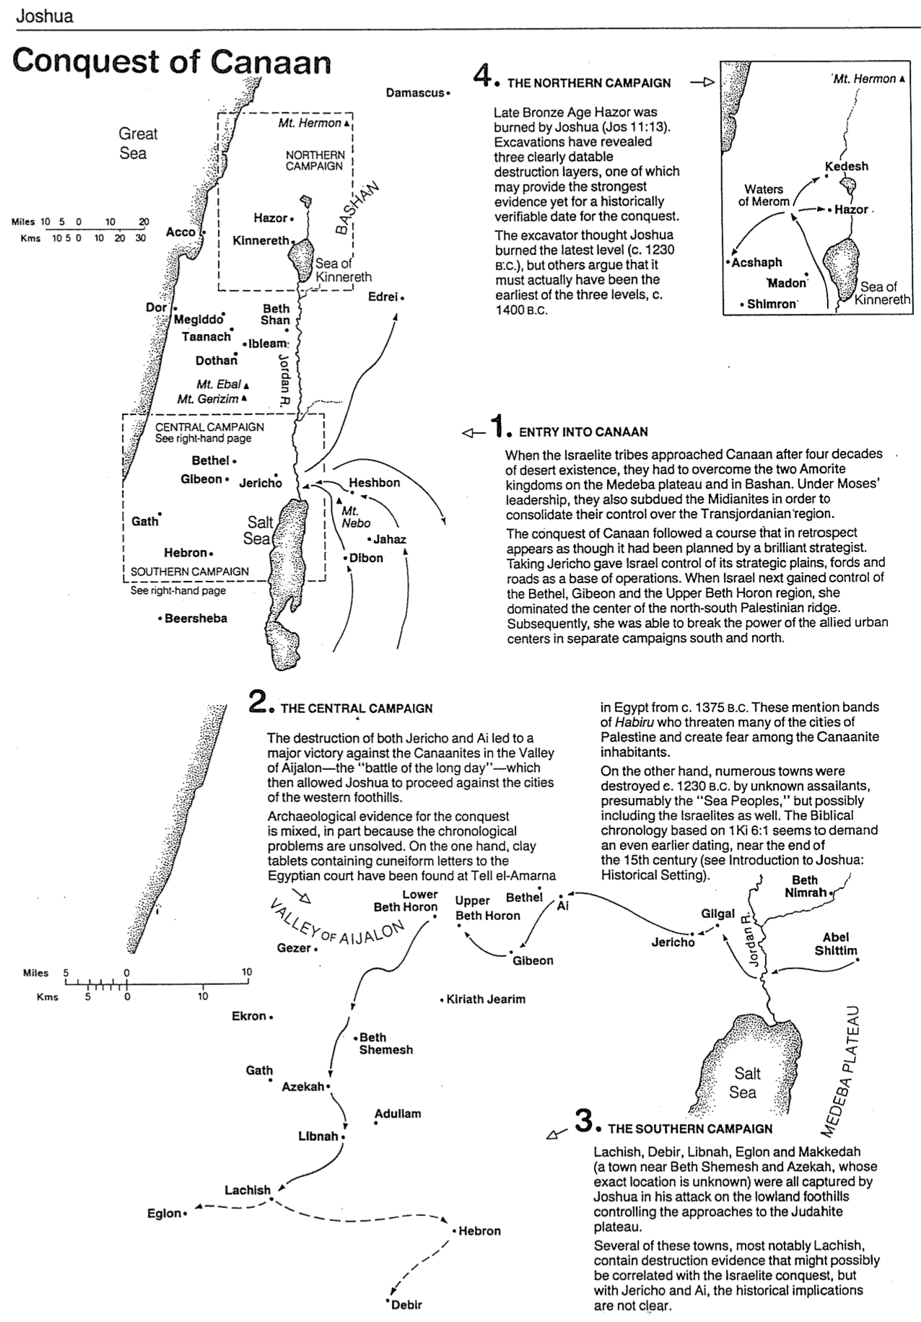
3. الحملة الجنوبية

استولى يشوع على لخيش، ودبير، ولبنة، وعجلون، ومكيدة (وهي بلدة قرب بيت شمس وعزيقة، موقعها غير معروف تحديداً) في هجومه على سفوح التلال المنخفضة التي تسيطر على مداخل هضبة يهوذا.

تحتوي العديد من هذه البلدات، وأبرزها لخيش، على أدلة دمار قد تشير إلى الغزو الإسرائيلي، ولكن بالنسبة لأريحا وعاي، فإن الآثار التاريخية غير واضحة.
دبير
حبرون
عجلون
لخيش
لبنة
عدلام
جت
عزيقة
عقرون
بيت
شمس
10 0 5 كم
10 0 5 ميل
جازر
وادي أيلون
قرية يعاريم
جبعون
بيت حورون
السفلى
بيت إيل
بيت حورون
العليا
عاي
بحر
الملح
سهول ميدبا
أريحا
نهر الأردن
الجلجال
آبل شطيم
بيت نمرة
2. الحملة الوسطى

أدى تدمير كل من أريحا وعاي إلى انتصار ساحق على الكنعانيين في وادي أيلون - معركة اليوم الطويل - مما سمح ليشوع بالتقدم نحو مدن سفوح التلال الغربية.

تتباين الأدلة الأثرية على هذا الغزو، ويعود ذلك جزئياً إلى عدم حل المشكلات الزمنية، فمن جهة عُثر في تل العمارنة بمصر على ألواح طينية تحتوي على رسائل مسمارية موجهة إلى البلاط المصري تعود إلى حوالي عام ١٣٧٥ ق.م. تذكر هذه الألواح عصابات من العبيرو الذين هددوا العديد من مدن فلسطين، وأثاروا الخوف بين السكان الكنعانيين.

ومن جهة أخرى، تم تدمير العديد من المدن حوالي عام ١٢٣٠ ق.م على يد مهاجمين مجهولين، من المفترض أنهم شعوب البحر، ولكن من المحتمل أن يكونوا من بني إسرائيل أيضاً. يبدو أن التسلسل الزمني الكتابي المبني على 1مل 6: 1 يطالب بتأريخ أقدم، بالقرب من نهاية القرن الخامس عشر (أنظر مقدمة يشوع: الإطار التاريخي).
1. دخول أرض كنعان

عندما اقتربت أسباط بني إسرائيل من أرض كنعان، بعد أربعة عقود من العيش في الصحراء، كان عليهم التغلب على مملكتي الأموريين في هضبة ميدبا وباشان، وبقيادة موسى أخضعوا المديانيين أيضاً لتعزيز سيطرتهم على منطقة شرق الأردن.

اتبع غزو كنعان مساراً يبدو عند النظر إليه لاحقاً، وكأنه من تخطيط استراتيجي بارع. فقد منح الإستيلاء على أريحا إسرائيل، السيطرة على سهولها الاستراتيجية ومخاضاتها وطرقها كقاعدة عمليات، وعندما سيطرت إسرائيل بعد ذلك على منطقة بيت إيل وجبعون وبيت حورون العليا، سيطرت على مركز سلسلة جبال فلسطين الممتدة من الشمال إلى الجنوب، وبعد ذلك تمكنت من كسر شوكة المراكز الحضرية المتحالفة في حملات منفصلة جنوباً وشمالاً.
بحر
كنيرث
أكشف
مادون
شمرون
حاصور
مياه ميروم
قادش
جبل حرمون
٤. الحملة الشمالية

أحرق يشوع مدينة حاصور في أواخر العصر البرونزي (يش ١١:١٣)، وقد كشفت الحفريات عن ثلاث طبقات دمار واضحة التأريخ، قد تقدم إحداها أقوى دليل حتى الآن على تاريخ مؤكد تاريخياً للغزو.

اعتقد المنقبون أن يشوع أحرق آخر طبقة (حوالي ١٢٣٠ ق.م)، لكن آخرين يجادلون بأنها لا بد أن تكون أقدم الطبقات الثلاث، حوالي ١٤٠٠ ق.م.
دمشق
جت

حبرون
جبل نبو
جهاز
ديبون
حشبون
بئر سبع
الحملة الجنوبية
أنظر جانب الصفحة الأيمن
بحر
الملح
بيت إيل
جبعون
أريحا
الحملة الوسطى
أنظر جانب الصفحة الأيمن
نهر الأردن
جبل عيبال
جبل جرزيم
مجدو
تعنك

دوثان
بيت شان
إبليم
إدرعي
بحر كنيرث
باشان
حاصور

كنيرث
جبل حرمون

الحملة
الشمالية
دور
عكو
30 20 10 0 5 10 كم
20 10 0 5 10 ميل
البحر الكبير
غزو كنعان

تقسيم كنعان
إيرفينج إل. جينسن، مسح جينسن للعهد القديم، 140 (مقتبس من كتاب باري بيتزل، أطلس مودي لأراضي الكتاب المقدس، 100)
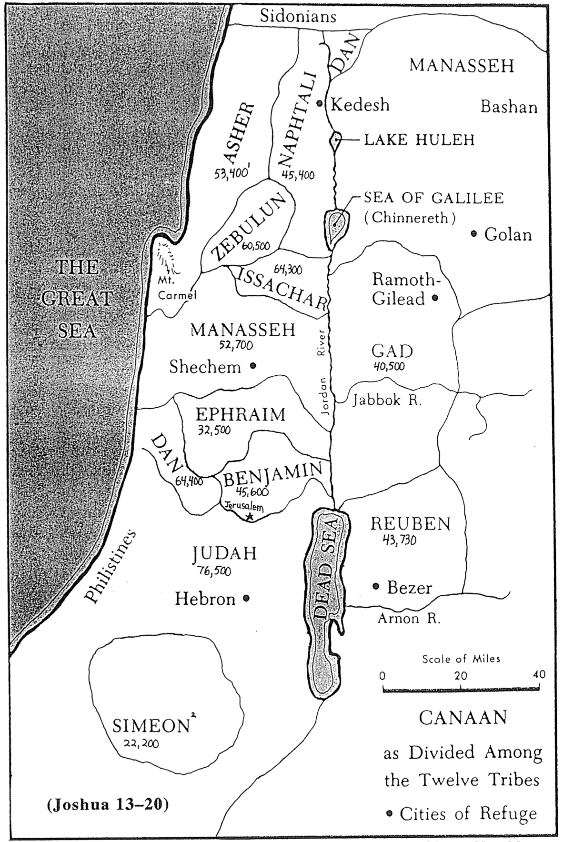
الصيدونيون

دان
منسى

باشان
قادش
نفتالي
أشير
بحيرة هولة

53400

45400
بحر الجليل
(كنيرث)

زبولون

جولان
60500
البحر
الكبير
64300
راموت جلعاد
يساكر
جبل الكرمل

منسى
52700

جاد
40500
شكيم
نهر الأردن

أفرايم
نهر يبوق

32500

دان
بنيامين

64400
45600
أورشليم

رأوبين
43730

الفلسطيون
يهوذا
76500

حبرون
البحر الميت
باصر

نهر أرنون

مقياس الأميال
40 20 0

شمعون
22200
كنعان
كما تم تقسيمها بين
الأسباط الإثني عشر
- مدن الملجأ

(يشوع 13-20)

(Joshua 13–20)

¹ تشير أرقام كل سبط’ إلى عدد الجنود قبل غزو كنعان مباشرة (عد 26).
² كان ميراث شمعون في أرض يهوذا (يش 19: 1-9) بسبب عنفه في شكيم (تك 34: 25-31).
لم يحصل لاوي أيضاً على ميراث سوى المدن داخل الأسباط الأخرى (راجع ص 171أ) بسبب نفس الخطية (تك 49: 5-7).

المدن اللاوية ومدن الملجأ
باري بيتزل، أطلس مودي لأراضي الكتاب المقدس، 101

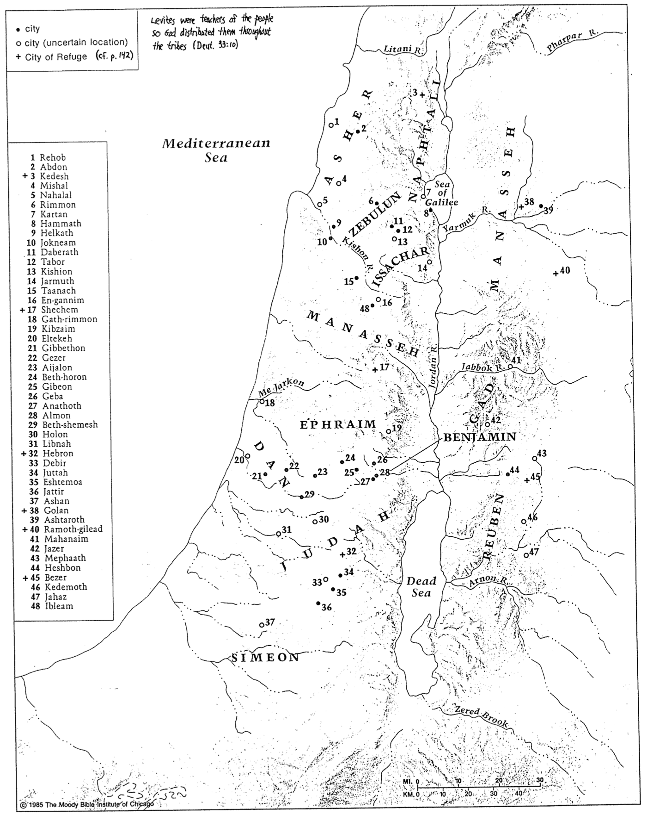
معهد مودي اللاهوتي في شيكاغو
40 30 20 10 0 كم
30 20 10 0 ميل
وادي زارد
شمعون
نهر أرنون
البحر
الميت
يهوذا
دان
أفرايم
ميجاركونِ
رأوبين
بنيامين
جاد
نهر يبوق
نهر الأردن
منسى
يساكر
نهر قيشون
نهر اليرموك
بحر
الجليل
زبولون
منسى
نفتالي
أشير
البحر الأبيض
المتوسط
نهر فرفر
نهر الليطاني
1 رحوب
2 عبدون
3+ قادش
4 مشآل
5 نحلال
6 رمون
7 قرتان
8 حموت دور
9 حلقة
10 يقنعام
11 دبرة
12 تابور
13 كشيون
14 يرموث
15 تعنك
16 عين جنيم
+17 شكيم
18 جت رمون
19 قبصايم
20 إلتقى
21 جبثون
22 جازر
23 ايلون
24 بيت حورون
25 جبعون
26 جبع
27 عناثوث
28 علمون
29 بيت شمس
30 حولون
31 لبنة
+32 حبرون
33 دبير
34 يطة
35 اشتموع
36 يتير
37 عاشان
+38 جولان
39 عشتاروث
+40 راموت جلعاد
41 محنايم
42 يعزير
43 ميفعة
44 حشبون
+45 باصر
46 قديموت
47 يهصة
48 إبليم

كان اللاويون معلمين للشعب فوزعهم الله على الأسباط (تث 33: 10)
مدينة
مدينة (موقع غير أكيد)
مدينة ملجأ (راجع ص 142)

مسائل بخصوص أريحا

1. هل أريحا هي أقدم مدينة في العالم؟

يعتقد معظم علماء الآثار أن أريحا هي أقدم مدينة في العالم (8000 ق.م)، حتى قبل ظهور الفخار، ومع ذلك يرجح أن تكون بابل في العراق أقدم مدينة فعلية، حيث تم بناء برج بابل (تك 11)، إذ تشير سلاسل النسب الواردة في تكوين 5 و11بشكل جدي (بدون فجوات)، إلى عام 4143 ق.م (ص 84). وتدعم حفريات البروفيسور وعالم الآثار البريطاني جون جارستانج، تاريخاً لا يتجاوز عام 4000 ق.م للإستيطان في الموقع (وهي ليست مدينة كاملة)، وقد كشف جارستانج عن خمس طبقات من المدن في أريحا بين عامي 1930 و1936، ونشر عملاً حاسماً في كتابه قصة أريحا (لندن: مارشال ومورغان وسكوت، 1940؛ طبعة منقحة، 1948)، ومع ذلك فإن التاريخ المقترح (8000 أو 4000 ق.م)، من شأنه أن يسبق الطوفان في حوالي عام 2500 ق.م (ص 90).

2. ما الذي جعل أريحا مهمة جداً؟

يحرس موقع أريحا الإستراتيجي الممر المؤدي إلى جبال يهوذا وعبر نهر الأردن، بالإضافة إلى الطريق الممتد من الشمال إلى الجنوب لوادي الأردن، وبسبب هذا الموقع يعتقد البعض أن أريحا قد بنيت ودمرت 23 مرة، وتسمى أيضاً مدينة النخيل (تث 34: 3؛ أريحا تعني المكان العطر)، لوقوعها في واحة الأردن الخصبة الغنية بالفواكه والنباتات (التي لا تسقيها الأمطار). موقع العهد القديم المذكور في يشوع 6 هو تل السلطان، وهو تل يبلغ ارتفاعه 400 متر ويرتفع 15 متراً فوق الصخر، وإلى الشرق منه مباشرة، يقع نبع عين السلطان الذي يسقي الواحة، ومن المرجح أن يكون هذا النبع هو نبع أليشع (2 ملوك 2: 19-22)، كما يوجد خلف أريحا جبل قرنطل أو جبل التجربة، حيث يسجل التقليد تجربة المسيح من قبل الشيطان لمدة 40 يوماً (مت 4؛ لو 4).

3. هل بارك الرب كذبة راحاب؟

كذبت راحاب بطرقٍ متعددة، فقد قالت إنها لا تعرف من أين جاء الرجال، وقالت إنهم غادروا، وقالت إنها لا تعرف إلى أين ذهبوا (يش ٢: ٤-٥). هل الغاية (إنقاذ حياة الجواسيس) تبرر الوسيلة (الكذب)؟

يوجد عدة أمور نستطيع قولها:
1. لم يقل الله قط إنه أيد كذبها، بل أيد إيمانها فقط (عبرانيين ١١: ٣١).
2. كان بإمكان الله أن ينقذ حياة الجواسيس وراحاب حتى لو قالت الحقيقة.
3. على الأكثر، سمح الله بتحقيق مقاصده بهذه الطريقة غير العادية، لأن نعمته قادرة على العمل على الرغم من المناورات الخاطئة للإنسان (كايزر، أقوال صعبة في العهد القديم، 97).

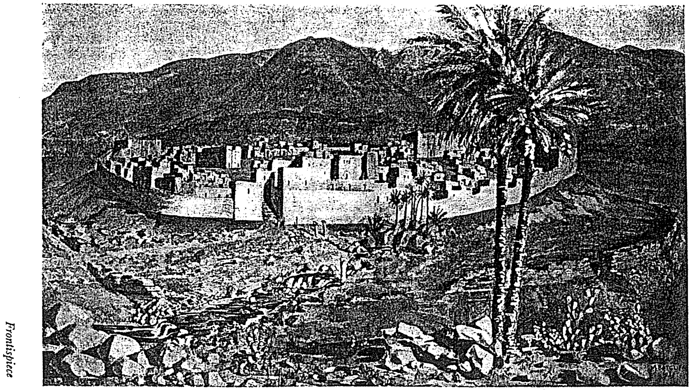

تصور فني لمدينة أريحا الرابعة في زمن يشوع (1400 ق.م.)
هكذا رأى بنو إسرائيل المدينة من الشرق، لاحظ النبع أمام المدينة بالإضافة إلى بقايا المدينة الثالثة. كانت المنازل ترتفع على الجانب الغربي خلف أسوار مهيبة، وقصر الملك في الوسط، والهيكل في الجنوب الغربي.

4. هل هناك دليل على انهيار سور أريحا؟

قام جون جارستانج (أنظر سابقاً) بمسح الأدلة على تدمير المدينة الرابعة (الطبقة ث)، وخلص إلى أن يشوع دمر أريحا بين عامي 1426 و1385 ق.م، ويشير إلى أنه قبل حوالي 100 عام، تم تشييد جداران لأريحا: جدار داخلي من الطوب الطيني بسمك 12 قدماً، بالإضافة إلى جدار خارجي بسمك 6 أقدام (ص 135-136)، وقد كانت الجدران متينة لدرجة أن الإزدحام في المدينة، دفع الناس إلى بناء منازل تربط بين الجدارين (يش 2: 15). يظهر تقرير ميداني أدلة على الحرق (يش 6: 24)، في كتل من الطوب المحمر والحجارة المتشققة والأخشاب المتفحمة والرماد (ص 136)، وعادة ما كانت الجدران القديمة تنهار على نفسها أو باتجاه المدينة بسبب كباش الدق؛ ومع ذلك لاحظ أدناه في رسم جارستانج المقطعي كيف سقط كلا الجدارين بعيداً عن المدينة:
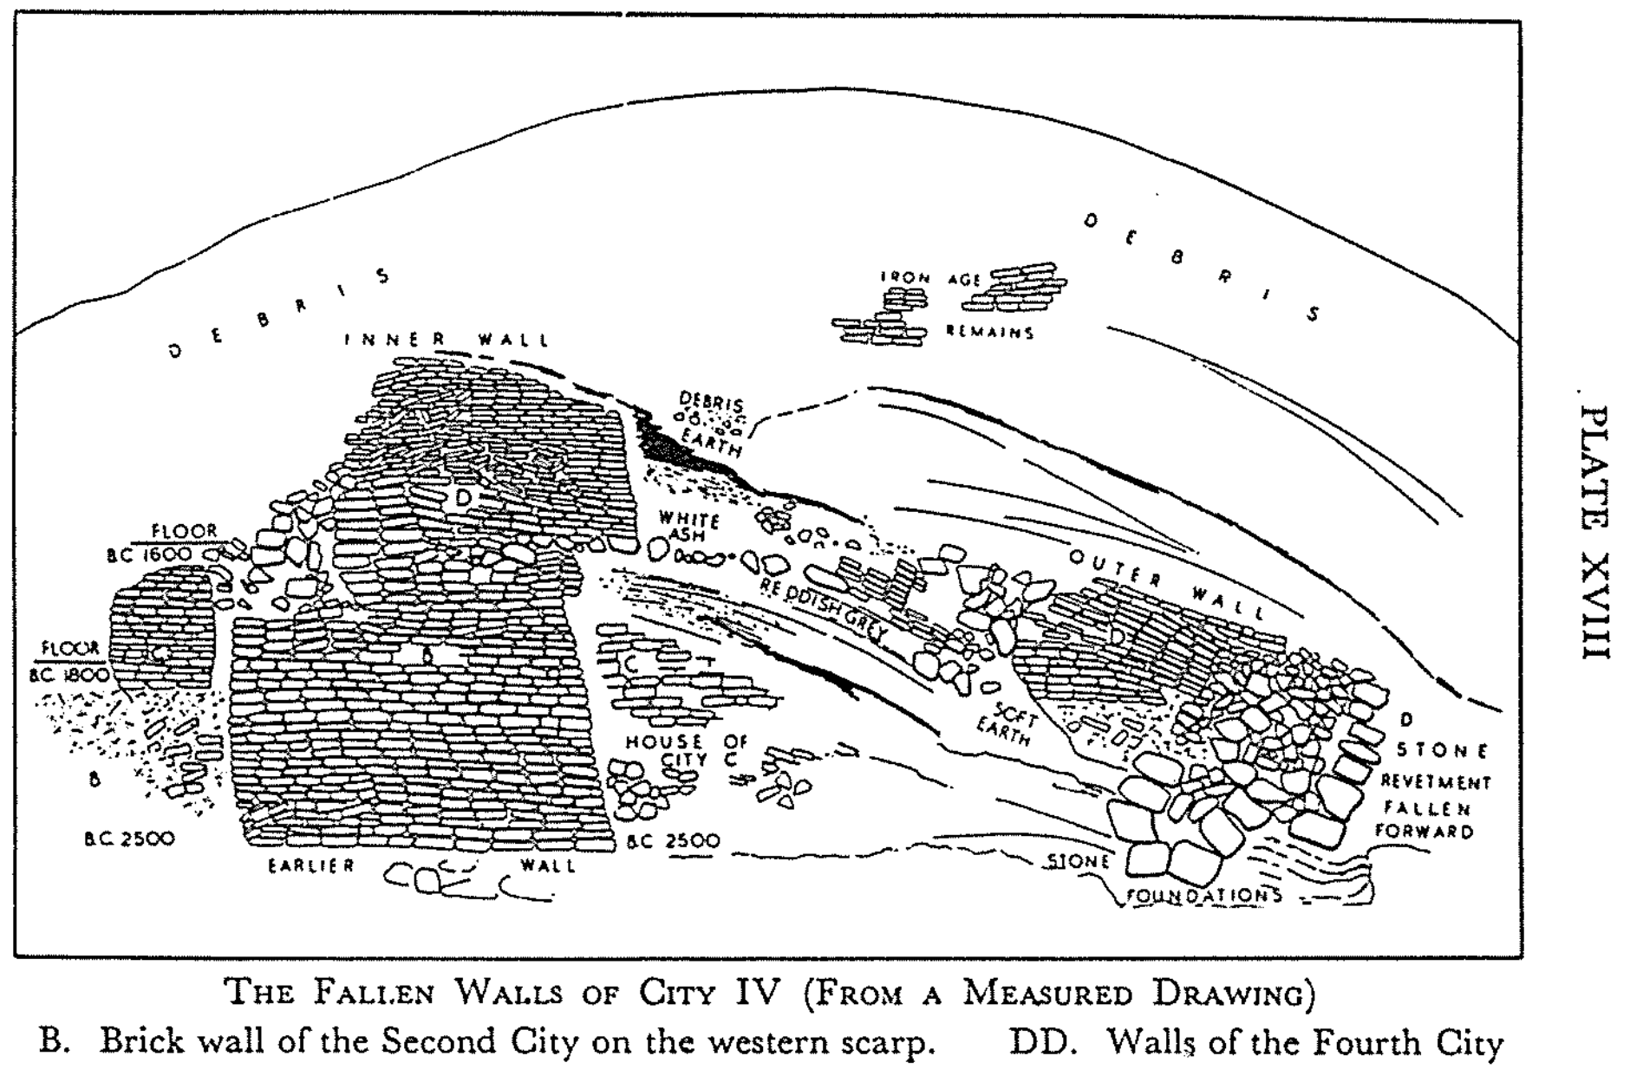
أسوار المدينة الرابعة المنهارة (من رسم مُقاس)
ب. بريك المدينة الثانية المبنية من الطوب على المنحدر الغربي. د. أسوار المدينة الرابعة
الأساسات
سور حجري
يسقط للأمام
حجارة
أرض
ناعمة
بيت
المدينة
رمادي غامق
السور الخارجي
2500 ق.م
الرماد
الأبيض
الأقدم
السور
2500 ق.م
الأرض
1800 ق.م
الأرض
1600 ق.م
بقايا
العصر الحديدي
حطام
حطام
الأرض
السور الداخلي
حطام
اللوحة الثامنة عشر

ما الذي يفسر إذاً هذه الكارثة الهائلة؟ يكتب غارستانغ: يستبعد دوي الأقدام، والصراخ العالي، والأبواق، والحفر ثم يستنتج (ص ١٣٨):

يبدو أن هناك استنتاجاً واحداً مؤكداً: لا بد أن القوة القادرة على إزاحة مئات الأطنان من الحجارة، بالطريقة الموصوفة كانت خارقة للطبيعة. الزلزال هو العامل الوحيد المعروف القادر على إظهار القوة التي تشير إليها الحقائق؛ وهناك ما يدعو للإعتقاد بأن هذا يكمن فيه الجواب الحقيقي لسؤالنا.

يذكر جارستانج بعد ذلك عشرات الزلازل التي وقعت في هذه المنطقة، منذ العصور القديمة وحتى العصور الحديثة.

لاقت هذه النتائج بالطبع معارضة من مؤيدي الخروج المتأخر (١٢٨٠ ق.م)، مثل ج. ي. رايت و دبليو. إف. ألبرايت، وزعمت كاثلين كينيون (نبش أريحا، ١٩٥٧) لاحقاً، أن السور سقط وأُحرقت المدينة في أوقات مختلفة من تاريخها (أنظر ج. أ. تومسون، الكتاب المقدس والآثار، الطبعة الثانية، [إردمانز، ١٩٧٣]، ٦٠-٦١)، إلا أن جارستانج أشار إلى أن الحرق عادةً ما كان يصاحب الدمار، إلا أن مستوى المدينة (د) كان كبيرًا بشكل غير عادي (ص ١٤٢)، وهو أمر متوقع عندما لم تُنهب المدينة أولاً (يش ٦: ٢٤)، وتشمل الإكتشافات كميات هائلة من الطعام.

5. كيف يمكن للإله المحب أن يأمر بقتل الكنعانيين؟

أمر الله بني إسرائيل بغزو أريحا ومدن الكنعانيين، مانعاً أي كائن حي من أن يعيش (تث ٢٠: ١٦-١٧)، فقتلوا الرجال والنساء والأطفال والحيوانات (يش ٦: ٢١؛ ٨: ٢٦؛ ١٠: ٢٨؛ ١١: ١١)، ومع ذلك نجد الله في العهد الجديد إلهاً محباً، حتى أن يسوع قال: حول الخد الآخر للعنف (مت ٥: ٣٩). كيف يمكننا التوفيق بين هذه الأوامر المتناقضة ظاهرياً؟

- الله هو نفسه دائماً، هو إله المحبة في العهد القديم، كما يتضح من أعمال نعمته العديدة؛ وهو أيضاً إله الغضب في العهد الجديد (رو ١: ١٨)، حتى أنه انتظر ٤٠٠ عاماً حتى بلغت خطية الأموريين (الكنعانيين) كمالها (تك ١٥: ١٦) - أي أنهم حملوا خطيتهم.
- أظهر الله محبته للعالم من خلال حماية إسرائيل والعالم من التأثيرات الكنعانية (تث 20: 16-18)، بما في ذلك تضحياتهم بالأطفال، والشذوذ الجنسي، والوحشية وما إلى ذلك (بنوير، 276).
- الجراحة الصعبة وحدها هي القادرة على إنقاذ الجسم من السرطان، فهل هذه الجراحة غير إنسانية (تك ٦: ٥)؟
- لدينا الموارد ضد الفساد التي كانت تفتقر إليها إسرائيل (رو 6: 13؛ 1 كو 6: 19؛ 2 كو 10: 4-5).

